Laporan penjelasan soal no 3

1. Ekspresi postfix adalah bentuk penulisan ekspresi aritmatika yang dimana operator ditempatkan setelah operan. Ekspresi postfix sangat efesien menggunakan stack, terutama dalam pengoprasian kalkulator dan ekspresi matematika dalam sistem komputer.
2. Kelas stack merupakan implementasi struktur data stack menggunakan array yang dimana :

* “top”

Menyimpan indeks elemen teratas stack, dengan nilai awal -1 yang menandakan bahwa stack kosong.

* “arr[100]” untuk menyimpan elemen-elemen stack. Maksimal 100 stack 100 elemen.
* “Stack” menginisialisasi top ke -1, menandakan bahwa stack dimulai dalam keadaan kosong.
* “pop” untuk menghapus dan mengambilkan elemen teratas stack. Jika stack kosong (top = = -1), itu berarti terjadi kondisi “underflow”, dan program akan mengembalikan -1 sebagai tanda kesalahan.
* “isempety” mengembalikan nilai true jika stack kosong (top = = -1) dan false jika ada elemen dalam stack.

1. “evaluatepostfi” melakukan evaluasi terhadap ekspresi postfix yang diberikan dan mengembalikan hasilnya. Input dari fungsi ini string exp, yang berisi ekspresi postfix yang akan di evaluasi.

* “Stack dan step” untuk menyimpan operand selama evaluasi dan variabel step untuk melacak langkah evaluasi.
* Menggunakan loop for untuk setiap karakter dalam ekspresi postfix.
* Jika karakter adalah digit (operan) karakter tersebut dikonversi menjadi bilangan bulat (ch – “0”) dan dimasukkan kedalam stack.
* Jika karakter adalah operator, maka 2 operan diambil dari stack, dan operasi dilakukan sesuai dengan operator tersebut.

1. Fungsi main adalah titik awal program. Program meminta pengguna untuk memasukkan ekspresi postfix, kemudian fungsi evaluatepostfix dipanggil untuk mengevaluasi ekspresi tersebut. Hasil ditampilkan kelayar.

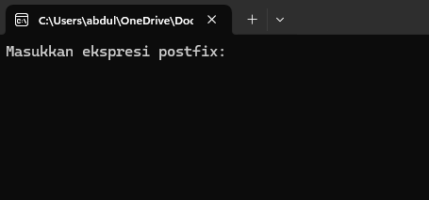

Setelah program dijalankan

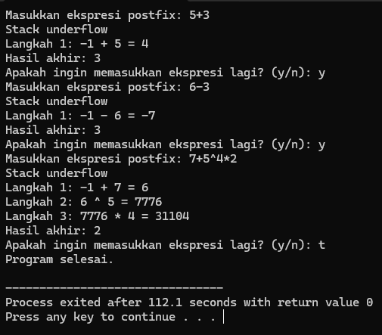

Menginput data dan hasil setelah menginput datanya